Figura 1.1: Movimentos Contados - Ponto 31
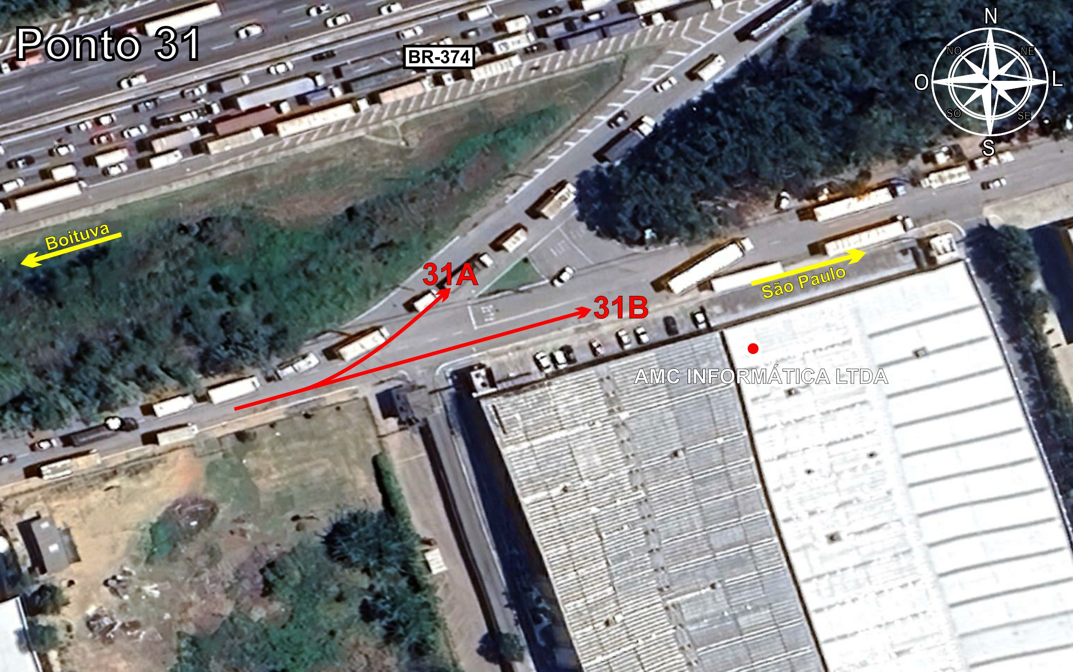
Tabela 1.1: Volumes Contados - Ponto 31
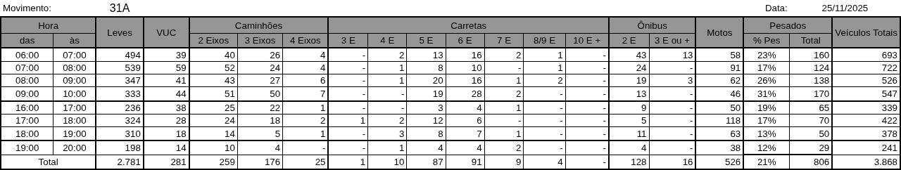
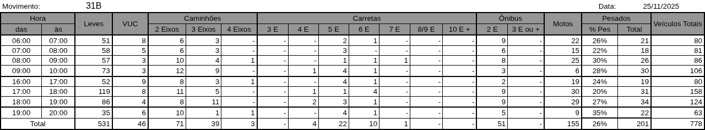
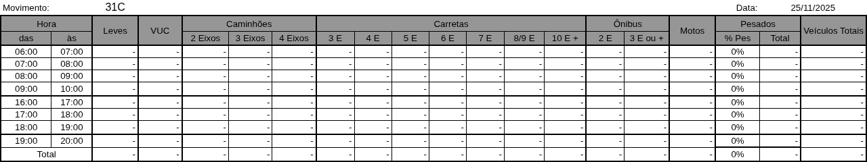
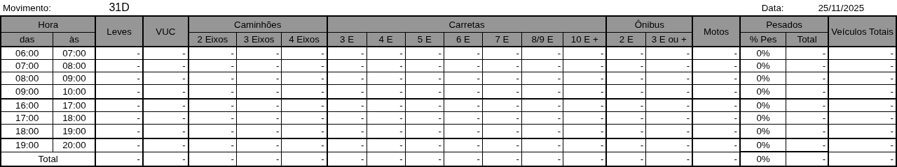

Figura 1.2: Movimentos Contados - Ponto 32
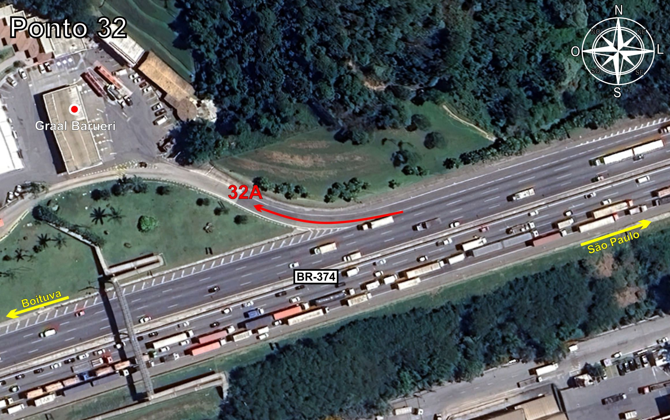
Tabela 1.2: Volumes Contados - Ponto 32
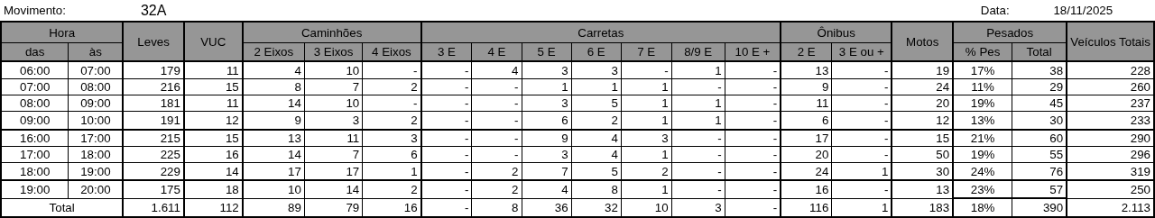
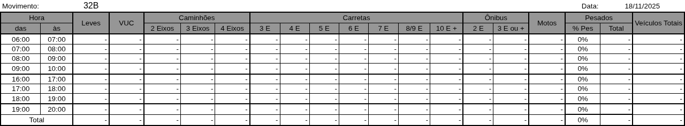
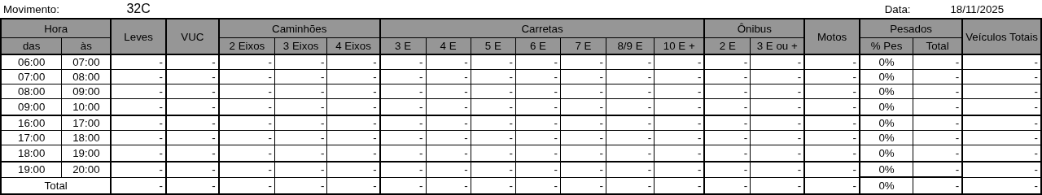
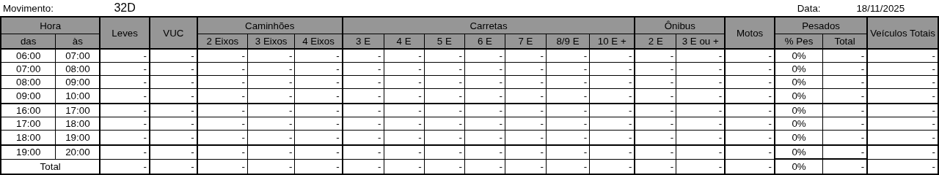

Figura 1.3: Movimentos Contados - Ponto 33
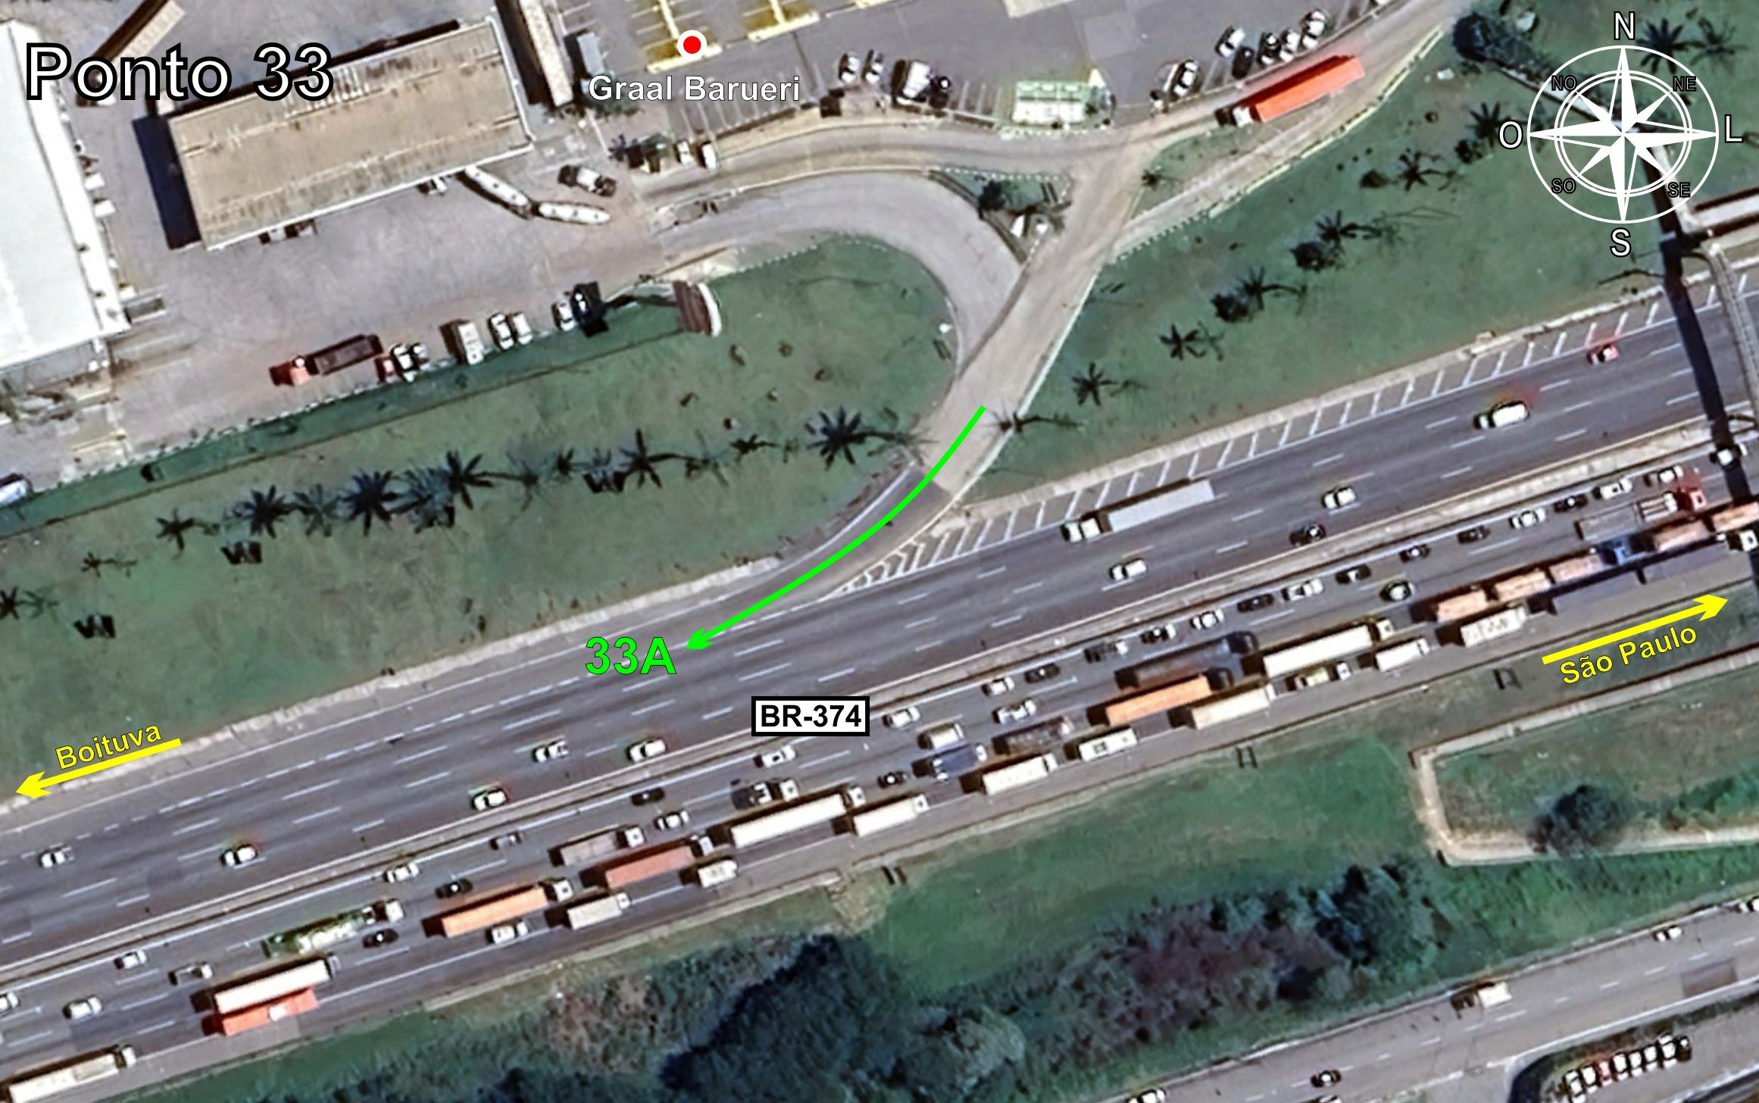
Tabela 1.3: Volumes Contados - Ponto 33
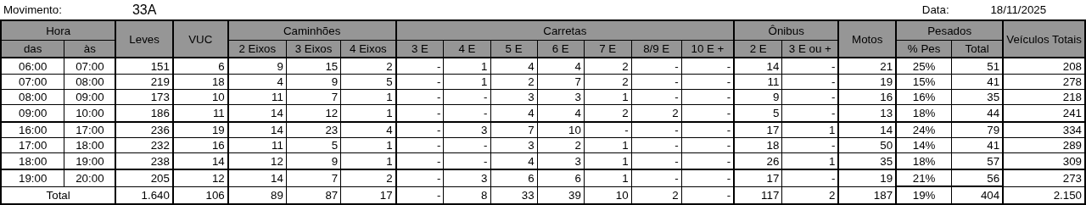
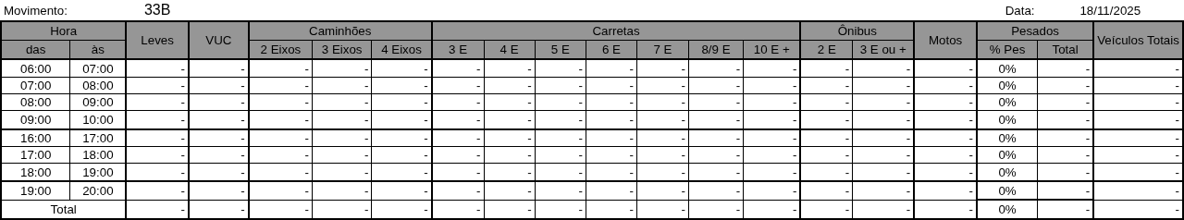
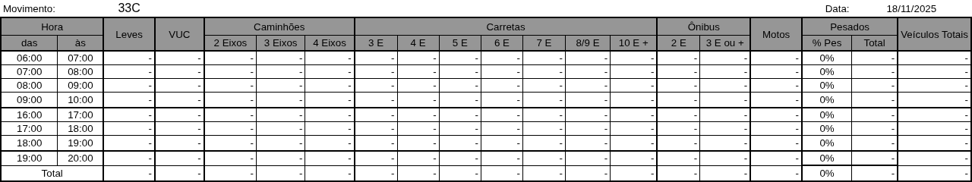
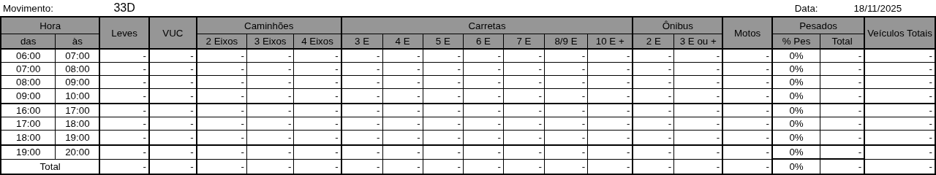

Figura 1.4: Movimentos Contados - Ponto 34
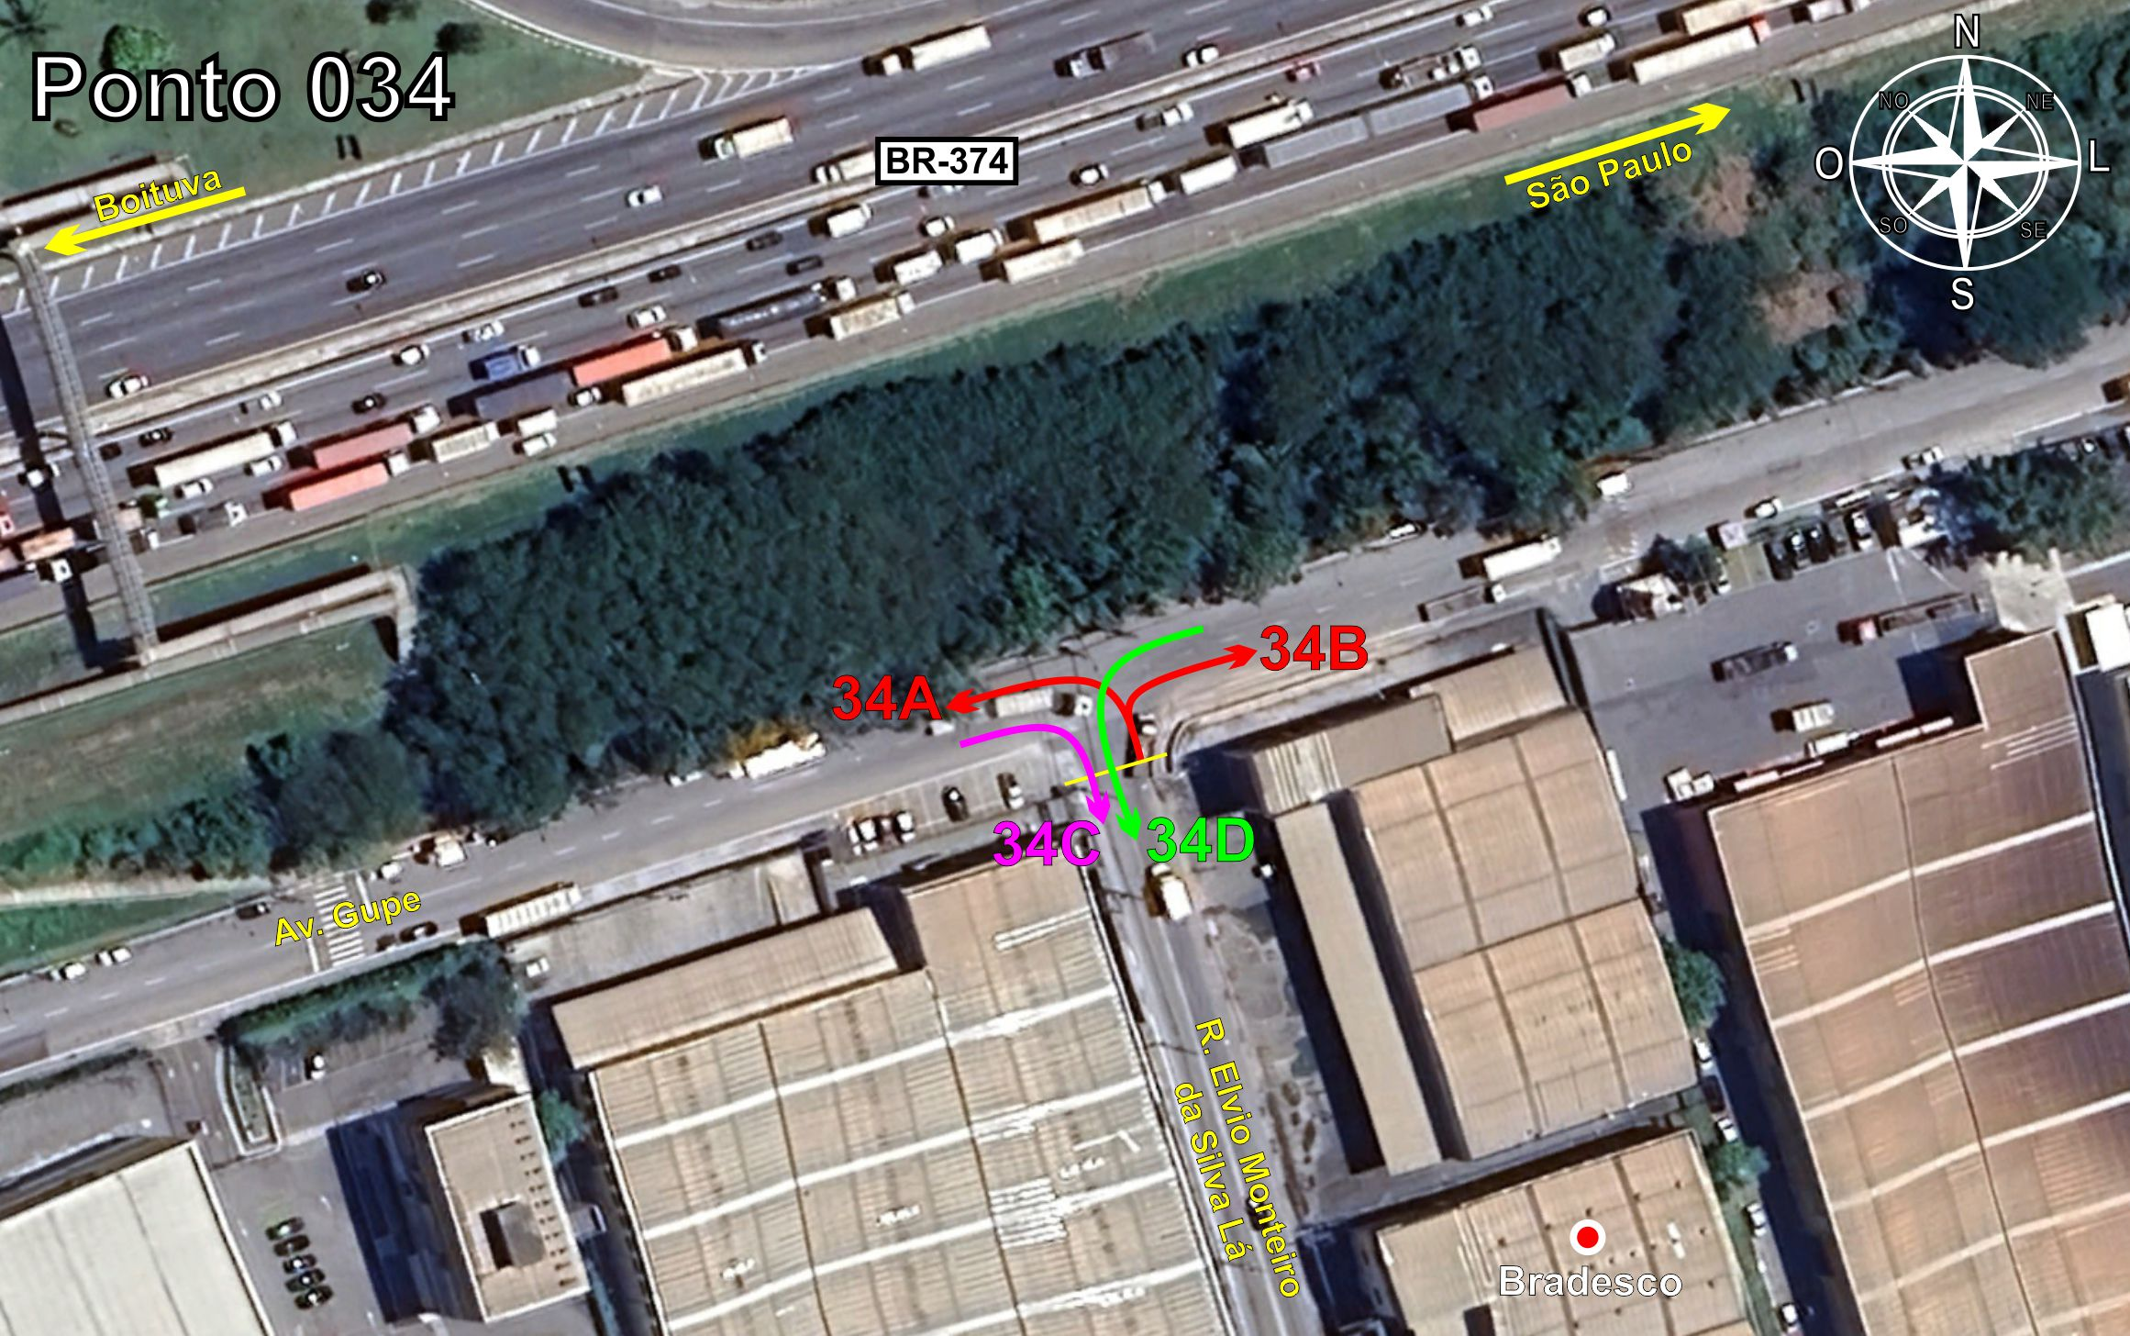
Tabela 1.4: Volumes Contados - Ponto 34
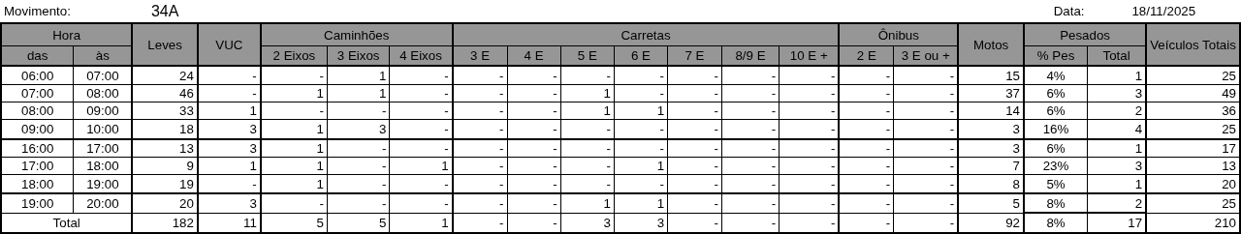
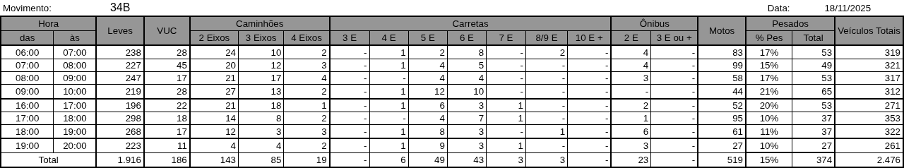
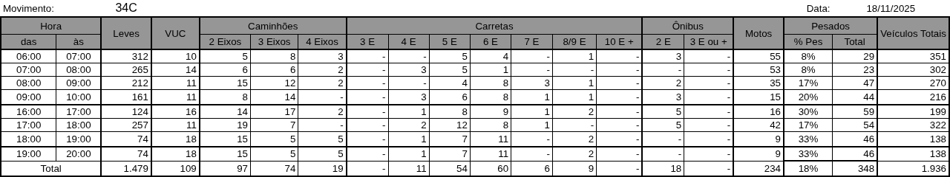
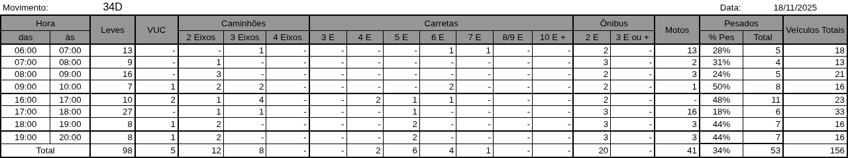

Figura 1.5: Movimentos Contados - Ponto 35
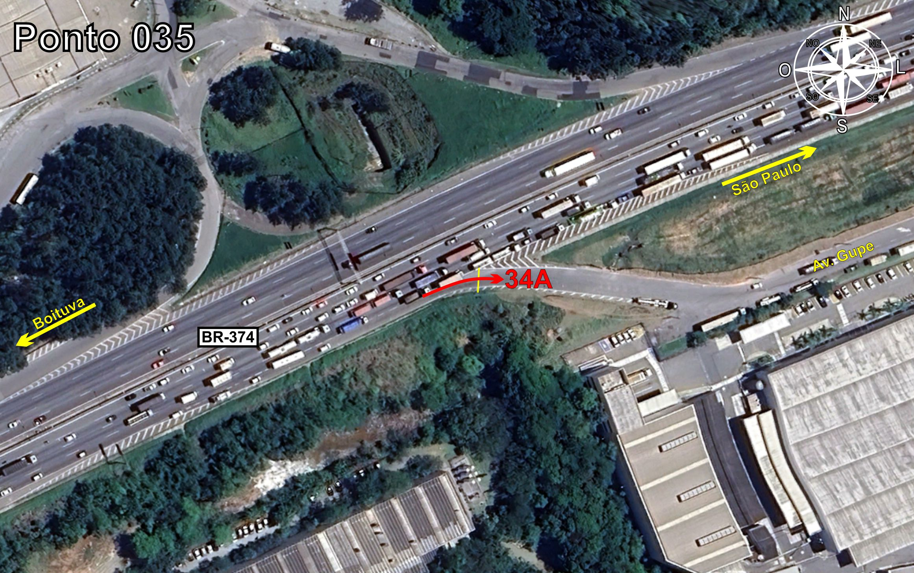
Tabela 1.5: Volumes Contados - Ponto 35


